КОНДЕНСАТОРЫ СИЛА ПРИТЯЖЕНИЯ ПЛАСТИН

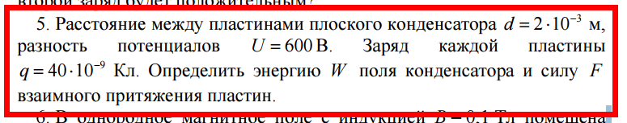

Решение. Заряженный конденсатор обладает энергией

$$W=\frac{CU^{2}}{2}$$

Где

$C=\frac{q}{U}-$ ёмкость конденсатора

Тогда

$$W=\frac{CU^{2}}{2}=\frac{q}{U}\frac{U^{2}}{2}=\frac{qU}{2}=\frac{{40*10}^{-9}*600}{2}=12*{10}^{-6}Дж=12мкДж$$

Напряжённость электрического поля в конденсаторе, создаваемого одной пластиной

$$E=\frac{U}{2d}$$

С другой стороны напряжённость электрического поля в конденсаторе

$$E=\frac{F}{q}$$

Где $F-$ сила, с которой пластины прижимаются друг к другу

$$E=\frac{U}{2d}=\frac{F}{q}$$

$$F=\frac{Uq}{2d}=\frac{600*{40*10}^{-9}}{2*0,002}=0,006Н=6мН$$

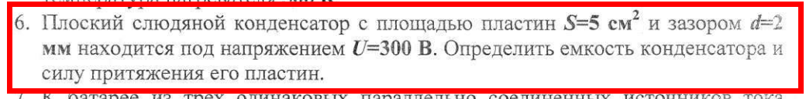

Решение. Напряжённость электрического поля в конденсаторе, создаваемого одной пластиной

$$E=\frac{U}{2d}$$

С другой стороны напряжённость электрического поля в конденсаторе

Где сила, с которой пластины прижимаются друг к другу

Заряд на пластинах

$$q=CU$$

Где ёмкость конденсатора

$$C=\frac{ε_{0}εS}{d}$$

Где $ε_{0}=8,85*{10}^{-12}\frac{ф}{м}$– электрическая постоянная

$ε=7-$ диэлектрическая проницаемость слюды

$$C=\frac{ε_{0}εS}{d}=\frac{8,85*{10}^{-12}*7*0,0005}{0,002}=15,5*{10}^{-12}Ф=15,5пФ$$

Итак,

$$F=qE= CU*\frac{U}{2d}=\frac{CU^{2}}{2d}=\frac{15,5*{10}^{-12}*{300}^{2}}{2*0,002}=0.0003483Н=348мкН$$

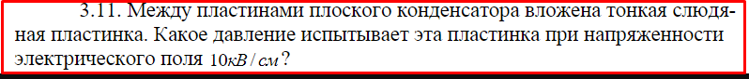

Решение. Напряжённость электрического поля в конденсаторе, создаваемого одной пластиной

$$E=\frac{U}{2d}$$

С другой стороны напряжённость электрического поля в конденсаторе

Где сила, с которой пластины прижимаются друг к другу

Заряд на пластинах

$$q=CU$$

Где ёмкость конденсатора

$$C=\frac{ε_{0}εS}{d}$$

Где $ε_{0}=8,85*{10}^{-12}\frac{ф}{м}$– электрическая постоянная

$ε=7-$ диэлектрическая проницаемость слюды

Итак,

$$F=PS=qE= CUE=\frac{ε_{0}εS}{d}*2dE*E=2ε_{0}εSE^{2}$$

Отсюда давление

$$P=2ε_{0}εE^{2}=2*8,85*{10}^{-12}*7*{\left({10}^{6}\right)}^{2}=124Па$$

**4.3. Найти силу взаимодействия обкладок плоского воздушного конденсатора емкостью 20 мкФ, если расстояние между ними 1 мм, а поверхностная плотность зарядов 2 мкКл/м2.**

Решение. Напряжённость электрического поля в конденсаторе, создаваемого одной пластиной

$$E=\frac{U}{2d}$$

Где $U-$ разность потенциалов между пластинами конденсатора

расстояние между пластинами

С другой стороны напряжённость электрического поля в конденсаторе

Где сила, с которой пластины прижимаются друг к другу

Заряд на пластинах

$$Q=CU$$

Где ёмкость конденсатора

$$C=\frac{ε_{0}εS}{d}$$

Где $ε_{0}=8,85*{10}^{-12}\frac{ф}{м}$– электрическая постоянная

$ε=1-$ диэлектрическая проницаемость воздуха

$$S=\frac{Cd}{ε_{0}ε}$$

Поверхностная плотность заряда

$$σ=\frac{Q}{S}$$

$$F=EQ=\frac{U}{2d}*Q=\frac{Q}{2dC}*Q=\frac{{\left(σS\right)}^{2}}{2dC}=\frac{{\left(σ*\frac{Cd}{ε_{0}ε}\right)}^{2}}{2dC}=\frac{dC{\left(\frac{σ}{ε_{0}ε}\right)}^{2}}{2}=$$

$$=\frac{0,001*20*{10}^{-6}*{\left(\frac{2*{10}^{-6}}{8,85*{10}^{-12}*1}\right)}^{2}}{2}=511Н=0,5кН$$

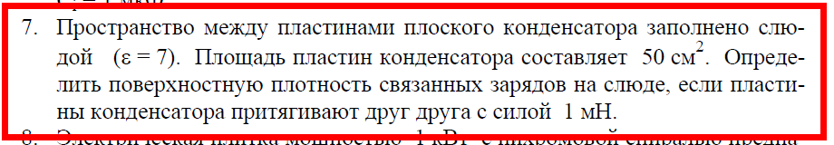

Решение. Напряжённость электрического поля в конденсаторе, создаваемого одной пластиной

$$E=\frac{U}{2d}$$

Где $U-$ разность потенциалов между пластинами конденсатора

расстояние между пластинами

С другой стороны напряжённость электрического поля в конденсаторе

Где сила, с которой пластины прижимаются друг к другу

Заряд на пластинах

$$Q=CU$$

Где ёмкость конденсатора

$$C=\frac{ε_{0}εS}{d}$$

Где $ε_{0}=8,85*{10}^{-12}\frac{ф}{м}$– электрическая постоянная

Поверхностная плотность заряда

$$σ=\frac{Q}{S}=\frac{CU}{S}=\frac{\frac{ε_{0}εS}{d}*2dE}{S}=\frac{ε_{0}εS*2F}{Q}=\frac{ε_{0}ε*2F}{σ}$$

$$σ=\sqrt{2Fε_{0}ε}=\sqrt{2*0,001*8,85*{10}^{-12}*7}=0,35*{10}^{-6}{Кл}/{м^{2}}=$$

$$=0,35{мкКл}/{м^{2}}$$

**Одна из пластин воздушного конденсатора закреплена неподвижно, вторая подвешена на пружине жесткости *k*. Площадь пластин равна *S*. Насколько удлинится пружина, если конденсатору сообщить заряд *Q*?**

Решение. Напряжённость электрического поля в конденсаторе, создаваемого одной пластиной

$$E=\frac{U}{2d}$$

С другой стороны напряжённость электрического поля в конденсаторе

$$E=\frac{F}{Q}$$

Где $F-$ сила, с которой пластины прижимаются друг к другу, эта же сила и растягивает пружину на величину $∆x$ и по закону Гука она равна

$$F=k∆x$$

Заряд на пластинах

$$Q=CU$$

Где ёмкость конденсатора

$$C=\frac{ε_{0}εS}{d}$$

Где $ε_{0}=8,85*{10}^{-12}\frac{ф}{м}$– электрическая постоянная

$ε=1-$ диэлектрическая проницаемость воздуха

$$F=QE=\frac{QU}{2d}=\frac{Q*Q}{2dC}=\frac{Q^{2}}{2d*\frac{ε_{0}εS}{d}}=\frac{Q^{2}}{2ε_{0}εS}=k∆x$$

Удлинение пружины

$$∆x=\frac{Q^{2}}{2ε_{0}εSk}$$

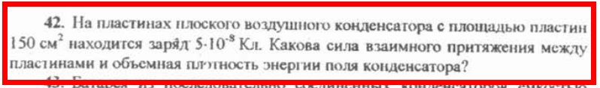

Решение. Напряжённость электрического поля в конденсаторе, создаваемого одной пластиной

$$E=\frac{U}{2d}$$

Где $U-$ разность потенциалов между пластинами конденсатора

расстояние между пластинами

С другой стороны напряжённость электрического поля в конденсаторе

Где сила, с которой пластины прижимаются друг к другу

Заряд на пластинах

$$Q=CU$$

Где ёмкость конденсатора

$$C=\frac{ε_{0}εS}{d}$$

Где $ε_{0}=8,85*{10}^{-12}\frac{ф}{м}$– электрическая постоянная

$ε=1-$ диэлектрическая проницаемость воздуха

$$F=QE=\frac{QU}{2d}=\frac{Q*Q}{2dC}=\frac{Q^{2}}{2d*\frac{ε_{0}εS}{d}}=\frac{Q^{2}}{2ε_{0}εS}=$$

$$=\frac{{\left(5*{10}^{-8}\right)}^{2}}{2*8,85*{10}^{-12}*1*150*{10}^{-4}}=0,0094Н=9,4мН$$

Заряженный конденсатор обладает энергией

$$W=\frac{CU^{2}}{2}=\frac{C{\left(\frac{Q}{C}\right)}^{2}}{2}=\frac{Q^{2}}{2C}=\frac{Q^{2}d}{2ε_{0}εS}$$

Объём конденсатора

$$V=Sd$$

Тогда объёмная плотность энергии электрического поля в конденсаторе

$$ω=\frac{W}{V}=\frac{\frac{Q^{2}d}{2ε_{0}εS}}{Sd}=\frac{1}{2ε_{0}ε}{\left(\frac{Q}{S}\right)}^{2}=\frac{1}{2*8,85*{10}^{-12}*1}{\left(\frac{5*{10}^{-8}}{150*{10}^{-4}}\right)}^{2}=$$

$$=0,63\frac{Дж}{м^{3}}$$

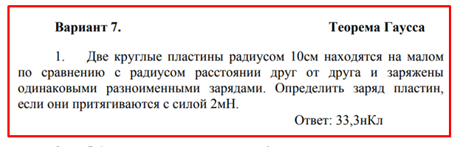

Решение. Напряжённость электрического поля в конденсаторе, создаваемого одной пластиной

$$E=\frac{U}{2d}$$

Где $U-$ разность потенциалов между пластинами конденсатора

расстояние между пластинами

С другой стороны напряжённость электрического поля в конденсаторе

Где сила, с которой пластины прижимаются друг к другу

Заряд на пластинах

$$Q=CU$$

Где ёмкость конденсатора

$$C=\frac{ε_{0}εS}{d}$$

Где $ε_{0}=8,85*{10}^{-12}\frac{ф}{м}$– электрическая постоянная

$ε=1-$ диэлектрическая проницаемость воздуха

$S=πR^{2}-$ площадь пластины

$$F=QE=\frac{QU}{2d}=\frac{Q*Q}{2dC}=\frac{Q^{2}}{2d*\frac{ε_{0}εS}{d}}=\frac{Q^{2}}{2ε_{0}εS}=\frac{Q^{2}}{2ε_{0}επR^{2}}$$

Отсюда заряд

$$Q=R\sqrt{2ε_{0}επF}=0,1\sqrt{2*8,85*{10}^{-12}*1*3,14*0,002}=33,3*{10}^{-9}Кл=$$

$$=33,3нКл$$

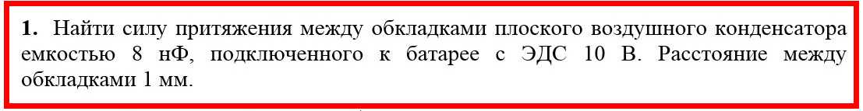

Решение. Напряжённость электрического поля в конденсаторе, создаваемого одной пластиной

$$E=\frac{U}{2d}$$

С другой стороны напряжённость электрического поля в конденсаторе

$$E=\frac{F}{q}$$

Где $F-$ сила, с которой пластины прижимаются друг к другу

Заряд на пластинах

$$q=CU$$

Итак,

$$F=qE= CU*\frac{U}{2d}=\frac{CU^{2}}{2d}=\frac{8*{10}^{-9}*{10}^{2}}{2*0,001}=0,0004Н=0,4мН$$

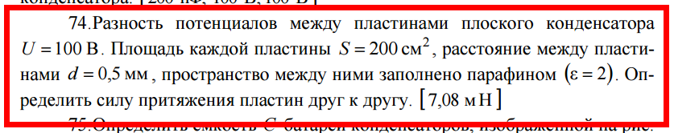

Решение. Напряжённость электрического поля в конденсаторе, создаваемого одной пластиной

$$E=\frac{U}{2d}$$

С другой стороны напряжённость электрического поля в конденсаторе

Где сила, с которой пластины прижимаются друг к другу

Заряд на пластинах

$$q=CU$$

Где ёмкость конденсатора

$$C=\frac{ε_{0}εS}{d}$$

Где $ε_{0}=8,85*{10}^{-12}\frac{ф}{м}$– электрическая постоянная

Итак,

$$F=qE= CU*\frac{U}{2d}=\frac{CU^{2}}{d}=\frac{ε_{0}εS}{d}*\frac{U^{2}}{d}=\frac{ε_{0}εS}{2}{\left(\frac{U}{d}\right)}^{2}=$$

$$=\frac{8,85*{10}^{-12}*2*0,02}{2}*{\left(\frac{100}{0,5*{10}^{-3}}\right)}^{2}=0.00708Н=7,08мН$$

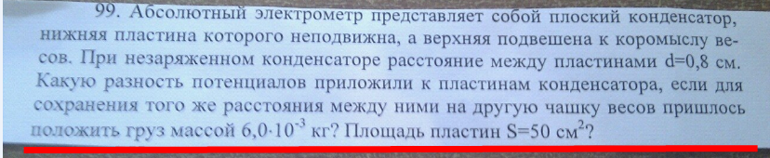

Решение. Ёмкость конденсатора

$$C=\frac{ε_{0}εS}{d}$$

Где $ε_{0}=8,85*{10}^{-12}\frac{ф}{м}$– электрическая постоянная

$ε=1-$ диэлектрическая проницаемость воздуха

Напряжённость электрического поля в конденсаторе

$$E=\frac{U}{d}$$

Где $U-$ разность потенциалов на пластинах конденсатора

С другой стороны напряжённость электрического поля в конденсаторе

$$E=\frac{F}{Q}$$

Где $F-$ сила, с которой пластины прижимаются друг к другу, по условию задачи она равна $mg$,

Где

$g=9,8м/{с^{2}}$– ускорение свободного падения

$Q=CU-$ заряд на пластинах конденсатора

Итак

$$\frac{U}{d}=\frac{F}{Q}=\frac{mg}{CU}$$

Отсюда искомая разность потенциалов на пластинах конденсатора

$$U=\sqrt{\frac{mgd}{C}}=\sqrt{\frac{mgd}{\frac{ε_{0}εS}{d}}}=d\sqrt{\frac{mg}{ε_{0}εS}}=0,008\sqrt{\frac{6,0*{10}^{-3}*9,8}{8,85*{10}^{-12}*1*50*{10}^{-4}}}=$$

$$=9222В=9,2кВ$$

Ответ: $U=9,2Кв$

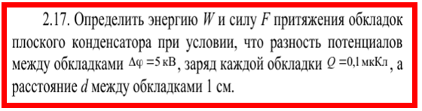

Решение. Напряжённость электрического поля в конденсаторе, создаваемого одной пластиной

$$E=\frac{∆φ}{2d}$$

Где $U-$ разность потенциалов между пластинами конденсатора

расстояние между пластинами

С другой стороны напряжённость электрического поля в конденсаторе

$$E=\frac{F}{Q}$$

Где $F-$ сила, с которой пластины прижимаются друг к другу

$$F=QE=\frac{Q∆φ}{2d}=\frac{0,1*{10}^{-6}*5000}{2*0,01}=0,025Н=25мН$$

Заряд на пластинах

$$Q=C∆φ$$

Где $C-$ ёмкость конденсатора

Заряженный конденсатор обладает энергией

$$W=\frac{C{∆φ}^{2}}{2}=\frac{Q{∆φ}^{2}}{2∆φ}=\frac{Q∆φ}{2}=\frac{0,1*{10}^{-6}*5000}{2}=0,25*{10}^{-3}Дж=$$

$$=0,25мДж$$

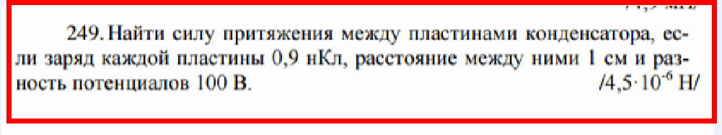

Решение. Напряжённость электрического поля в конденсаторе

$$E=\frac{U}{d}$$

С другой стороны напряжённость электрического поля в конденсаторе

$$E=\frac{F}{q}$$

Где $F-$ сила, с которой пластины прижимаются друг к другу

Итак

$$\frac{U}{d}=\frac{F}{q}$$

$$F=\frac{Uq}{d}=\frac{100*0,9*{10}^{-9}}{0,01}=9*{10}^{-6}Н=9мкН$$

Расстояние между пластинами плоского конденсатора d=2 см, разность потенциалов U=6000В. Заряд каждой пластины q=10 мкКл. Определить энергию W поля конденсатора и силу F взаимного при­тяжения пластин, считая поле между пластинами однородным.

Решение. Заряженный конденсатор обладает энергией

$$W=\frac{CU^{2}}{2}$$

Где $C=\frac{q}{U}-$ ёмкость конденсатора

Тогда

$$W=\frac{CU^{2}}{2}=\frac{q}{U}\frac{U^{2}}{2}=\frac{qU}{2}=\frac{10*{10}^{-6}*6000}{2}=0,03Дж=30мДж$$

Напряжённость электрического поля в конденсаторе

$$E=\frac{U}{d}$$

С другой стороны напряжённость электрического поля в конденсаторе

Где сила, с которой пластины прижимаются друг к другу

Итак